Oko (Bulbus oculi)

„Správně vidíme srdcem. Co je podstatné, je očím neviditelné…“ (Exupery)

Oko je uloženo v očnici.
Očnice je jáma v lebce a na její stavbě se podílí celá řada kostí. Očnice jsou samozřejmě dvě.

Oko obsahuje fotoreceptory, což jsou tyčinky a čípky v sítnici.
Receptor je buňka, která je schopna přijmout nějaký vnější podnět a přeměnit ho na změny elektrického napětí (=potenciálu), tedy na nervovou činnost.
Fotoreceptor je receptor citlivý na světlo. "Fos" je řec. světlo, "re" je latinská předpona označující opakování, "cepce" označuje přijímání. Původ slova lze snadno vysvětlit na recepci v hotelu (místo, kde jsou přijímáni hosté).
Fotoreceptory jsou opravdu specializované buňky. Když budeme mít zavázané oči a někdo posvítí baterkou třeba na buňky kůže, světlo vůbec vnímat nebudeme.

Fotoreceptory oka jsou citlivé na světlo, což je výsek elektromagnetického záření s vlnovou délkou lambda od 390 do 790 nm.
Elektromagnetické záření (snad znáte z fyziky) se skládá z celé řady složek. Tyto složky se od sebe liší například vlnovou délkou, která se značí řeckým písmenem lambda. Uveďme alespoň některé složky elektromagnetické záření od nejmenších vlnových délek směrem nahoru:
- gama záření (uvolňuje se z některých radioaktivních prvků)
- rentgenové záření (dřívější název je záření X)
- ultrafialové záření (zkratka UV - z anglického ultraviolet /altr vailit/)
- viditelné záření (=světlo)
- infračervené záření
- mikrovlny
- vlny pro televizní vysílání
- vlny pro rádiové vysílání

Oko je složeno ze třech koncentrických vrstev. Vnější vrstvu tvoří bělima (sclera) a rohovka (cornea).
Bělima je vazivový obal udržující tvar oční koule.
Bělima vepředu přechází v průhlednou rohovku. Rohovka má podobu hodinového sklíčka.

Střední vrstva je tvořena cévnatkou (choroidea), řasnatým tělískem (corpus ciliare) a zbarvenou duhovkou (iris).
Cévnatka má svůj název podle bohatého prostoupení cévami.
Řasnaté tělísko je z hladkých svalů a způsobuje zakřivení (akomodaci) čočky.
Velmi důležitou funkcí řasnatého tělíska je produkce tzv. komorové vody. Vzniká "filtrací" z krve ve velmi početných cévách řasnatého tělíska. Komorová voda proudí do prostoru za duhovkou (do tzv. zadní komory oční), odtud protéká zornicí do prostoru mezi rohovkou a duhovkou (do tzv. přední komory oční) a vrací se nakonec zpátky do krevního oběhu převážně uzoučkým kanálkem, který obkružuje rohovku na jejím rozhraní s bělimou. Komorová voda jednak vyživuje bezcévné části oka (rohovka, čočka a sklivec), jednak svým tlakem udržuje tvar oka.
Duhovka je z hladkých svalů.
Duhovka má tvar kruhového terčíku s kruhovým otvorem uvnitř.
Duhovka řídí množství dopadajícího světla dovnitř oka. Za šera se roztahuje, za světla se stahje. Princip je podobný jako kruhová clona u foťáku. Stahování a roztahování je automatické - je to tzv. zornicový reflex. Nemůžeme ho ovlivnit vůlí - je to doklad toho, že duhovka je z hladké svaloviny, která je vůlí neovlivnitelná.
Vyšetření zornicového (pupilárního) reflexu se provádí tak, že se vyšetřovanému posvítí do oka. U zdravého člověka dojde k zúžení zornice. Reflex je porušen např. u některých poškození mozku.
Zbarvení duhovky je dáno obsaženým pigmentem. Modrá duhovka má pigmentu nejméně, hnědá a černá ho má více. Novorozencům několik měsíců trvá, než se jim nějaký pigment v duhovce vytvoří, takže mají všichni novorozenci zpočátku modré oči.

Otvoru v duhovce se říká zornice = zřítelnice = panenka (lat. pupila).
Zřítelnice se vyskytuje v krásné, obrazné mluvě (…budu Tě chránit jak zřítelnici svého oka …). Panenka se tomuto otvoru říká z toho důvodu, že v tomto místě může pozorovatel spatřit svůj zmenšený obraz. Je možné se o tom přesvědčit pohledem do očí druhého či pohledem do zrcadla. I latinský název pupilla je zdrobnělinou lat. slova pupa (t.j. panenka). Barva zornice je vždy černá, protože jde vlastně o otvor vedoucí do tmavé centrální části oka.

Nejvnitřnější vrstva je tvořena sítnicí (retina).
Sítnice pokrývá asi dvě třetiny plochy koule. Obsahuje vlastní fotoreceptory - tyčinky a čípky. Sítnice má komplikovanou stavbu a je složena z několika vrstev buněk (tedy tyčinky a čípky tam nejsou sami). Než světlo dopadne na tyčinky a čípky, musí projít dvěma vrstvami nervových buněk (buňky gangliové a bipolární). Sítnice každého oka obsahuje asi 120 miliónů tyčinek a asi 3 milióny čípků (tedy vnímání výsledného obrazu je neuvěřitelně komplikované).
Z fyzikálního pohledu je obraz vznikající na sítnici skutečný, zmenšený a převrácený.
Sítnice je neuvěřitelně citlivá - asi 3 000 krát citlivější než fotografická emulze. Jinými slovy řečeno to znamená, že množství světla, které už nevyvolá zčernání fotografické emulze sítnice ještě zachytí.

Slepá skvrna je místo, kde ze sítnice vystupuje zrakový nerv (II. nerv hlavový - nervus opticus). Žlutá skvrna je místo na sítnici ležící v ose oka. Zde nejostřeji vidíme.
Slepá skvrna se jmenuje proto slepá, že když sem dopadne obraz nějakého předmětu, tak ho nevidíme.
K důkazu slepé skvrny slouží tzv. Mariottovy obrázky, pojmenované podle francouzského přírodovědce ze 17. století. Jsou to dva obrázky (třeba křížek a kolečko) ve vzdálenosti asi 10 cm. Levé oko zavřeme, pravým sledujeme levý obrázek. Při určité vzdálenosti od oka pravý obrázek přestaneme vidět, neboť jeho obraz dopadl na slepou skvrnu.
Mezeru ve svém zorném poli nevnímáme jen ze zvyku. Naše představivost mimovolně zaplňuje toto místo podrobnostmi okolního obrazu. Z dlouhého zvyku běžně vůbec nevidíme slepou skvrnu našeho oka, stejně jako nevnímáme třeba obroučky brýlí. Kromě toho obě slepé skvrny v našich očích odpovídají různým místům zorného pole každého oka, takže díváme-li se oběma očima, žádná mezera v jejich společném zorném poli není.

Na vazivových vláken vycházejících z řasnatého tělíska je zavěšena čočka (lens).

Vnitřek oka je vyplněn průhledným sklivcem (corpus vitreum).
Odborný název je odvozen z průhlednosti sklivce. Latinsky "vitrum" je totiž sklo.
Jedná se o čirou rosolovitou hmotu mezi čočkou a sítnicí, která je tvořena z 98% vodou.

Než dopadne světlo na sítnici, prochází tzv. světlolomným systémem oka (rohovkou, přední oční komorou vyplněnou komorovou vodou, čočkou a sklivcem).

Tyčinky slouží k černobílému vidění. Obsahují rhodopsin, červený pigment citlivý na světlo.
Tyčinky dostali svůj název podle mikroskopického tvaru.
Jsou citlivější než čípky. Je to pochopitelné. Když se stmívá, ztrácí se kolem nás postupně barvy (které jsou vnímány čípky) a vidíme jen černobíle. Tedy tyčinky jsou citlivější, protože jim stačí menší množství světla, aby "zareagovaly".
Rhodopsin je červené barvivo. Když pohltí světlo, rozpadá se na bezbarvý protein "opsin" a na "retinal", což je derivát vitamínu A. Derivát je „odvozenina“, tedy látka s podobnou chemickou stavbou.Tento rozpad je začátkem dějů, které vedou ke vzniku podráždění zrakového nervu. Z opsinu a retinalu je později opět syntetizován rhodopsin.
K vytvoření dostatečného množství rhodopsinu je zapotřebí dostatečné množství vitamínu A (tvoří se z něj retinal). Nedostatek vitamínu A způsobuje zhoršené vidění za šera, tzv. šeroslepost.
Je známo, že když přijdeme do tmavého místa, nejprve nevidíme skoro nic a postupně se "rozkoukáme". Je to způsobeno tím, že ve tmě se v tyčinkách zvyšuje koncentrace rhodopsinu. Proto oko reaguje ve tmě po 15 až 30 minutách mnohem citlivěji než při denním osvětlení. Tento jev se nazývá adaptace na tmu.

Čípky slouží k barevnému vidění. Jsou tři typy čípků. Každý z nich je nejvíce citlivý na jednu ze tří základních barev - na modrou, zelenou a červenou.
Čípky dostali svůj název podle mikroskopického vzhledu.
Různě intenzivním drážděním jednotlivých typů čípků vzniká vjem libovolné barvy. Současným a stejně intenzivním drážděním všech čípků vzniká vjem bílé barvy.

Zaostření se provádí změnou vyklenutí čočky, tzv. akomodací.
Při pohledu do dálky je čočka méně vyklenutá a svaly řasnatého tělíska jsou v klidu. Při pohledu do blízka je čočka více vyklenutá a svaly řasnatého tělíska pracují. Je to opět logické. Po hodině četby je oko unavenější než po hodině koukání "do blba" - do dálky.
Věc, která se plete - při stahu řasnatého tělíska se povolí vazivový závěs čočky a čočka se sama více vyklene a naopak.

Mezi přídatné orgány oka patří 1.okohybné svaly (je jich 6 - čtyři přímé a dva šikmé), 2. víčka, 3. slzné žlázy a 4. spojivka (blanka vystýlající vnitřní plochu víček a přecházející na přední část bělimy).
Okohybné svaly jsou svaly příčně pruhované, protože jsou ovladatelné vůlí. Je jich 6. Čtyři jsou přímé (horní, dolní, vnitřní a zevní) a dva šikmé (horní a dolní). Těchto 6 svalů zajišťuje pohyb oka všemi směry. Je - li tah nějakého svalu jiný (tím že je sval kratší nebo delší), vzniká šilhání (strabismus).
Víčka svým mrkáním roztírají slzy po rohovce a přední části bělimy.
Slzná žláza není uložena ve vnitřním koutku oka, jak by se mohlo zdát, protože odtud vytékají slzy. Je umístěna na zevním horním okraji očnice. Slzy jsou pohyby víček roztírány po rohovce a bělimě. Zvlhčují tuto část oka, odstraňují prach a mají i mírné antibakteriální vlastnosti. Slzy jsou produkovány nepřetržitě. Hromadí se ve vnitřním koutku oka, odkud odtékají kanálky do nosní dutiny.
Spojivka je blanka pokrývající víčka zevnitř a přední část bělimy. Končí u okrajů rohovky. Poměrně častou nemocí spojivky je zánět spojivek. Projevuje se zarudnutím spojivky, pálením, řezáním, hlenovou sekrecí. Má řadu příčin: virovou či bakteriální infekci, podráždění např. prachem či UV zářením atd. Některé záněty spojivek jsou infekční.

Astigmatismus je vada v zakřivení rohovky.
Tato vada se napravuje speciálními čočkami.

Šedý zákal (katarakta) je onemocnění čočky, kdy se snižuje její průhlednost.
Léčba může spočívat v tom, že čočka se chirurgicky odstraní a její funkce se nahradí brýlemi se spojkami či kontaktními čočkami. Nověji se vkládá umělá čočka přímo do oka.
Šedý zákal je hlavně záležitostí vyššího věku, i když se může vzácně vyskytnout i u mladých lidí.

Zelený zákal (glaukom) je onemocnění oka způsobené zvýšeným nitroočním tlakem.
Neléčený glaukom vede k poruchám vidění až ke slepotě.

Krátkozrakost (myopie) je onemocnění, kdy na blízko se vidí dobře, ale na dálku rozmazaně. Způsobuje to nadměrný lomivý aparát oka (např. příliš vyklenutá čočka), nebo protažené oko. Obraz dopadá před sítnici. Náprava se děje rozptylkou.
Těchto mnoho informací se dá poměrně dobře logicky odvodit. Začneme krátkozrakostí. Víme, že při pozorování blízkých předmětů je čočka vyklenutá. Když tedy oko nedokáže zaostřit na dálku, nedovede se čočka náležitě „zplacatit“. Díky velkému zakřivení bude obraz dopadat před sítnici, protože čím je čočka více vyklenutá, čím je opticky mohutnější, tím více lomí. Tato vada může být způsobena i protaženým okem, i když čočka je v naprostém pořádku. V delším oku je totiž sítnice jakoby posunuta "dozadu", a obraz opět dopadá před sítnici. Náprava se děje rozptylkou, protože rozptylka je protiklad spojky (což je čočka v oku). Když tedy obraz dopadá před sítnici, rozptylka před okem v brýlích zmenší "lomivost" oka a obraz dopadá na sítnici.

Dálekozrakost (hypermetropie) je onemocněnění, kdy na dálku se vidí dobře, ale na blízko rozmazaně. Způsobuje to málo vyvinutý lomivý aparát oka (např. málo vyklenutá čočka), nebo zkrácené oko. Obraz dopadá za sítnici. Náprava se děje spojkou.
Fakta se dají opět logicky odvodit, podobně jako tomu bylo u krátkozrakosti.
Klasická dalekozrakost se vyvíjí ve stáří. Oko je už totiž opotřebované, čočka pomalu ztrácí pružnost a není schopna se už tak vyklenout, zakřivit. Typickým projevem této stařecké dalekozrakosti je oddalování předmětů od oka - novin, obrázků apod.

Barvoslepost (daltonismus) je porucha barevného vidění.
Odborný název daltonismus je odvozen od Daltona, vynikajícího anglického přírodovědce z přelomu 18. a 19. století. V dětství zjistil, že je barvoslepý, a tuto svou vadu pak vědecky studoval – na jeho počest se dnes barvoslepost nazývá daltonizmus.
Barvoslepost se rozděluje na několik typů, podle toho, vnímání jaké barvy je porušeno. Barvoslepost na všechny barvy (tedy černobílé vidění) je však velmi vzácným typem barvosleposti.
Lidé si obvykle myslí, že barvoslepí nevidí barvy. Až na výše zmíněný případ je to hloupost. Vidí barvy, ale jinak než normální lidé. Nejčastěji je u barvoslepých porušeno vnímání červené a zelené barvy.
Barvoslepost se zjišťuje pomocí tabulek, kde jsou různé čislice a písmena "ukryta" v různém barevném podkladu.

Informace z oka jsou vedeny II. hlavovým nervem (nervus opticus) do týlního laloku mozkové kůry koncového mozku.
Je samozřejmé, že když oko je v naprostém pořádku, ale zrakové nervy jsou poškozeny, daný člověk nevidí. Je to podobné, jako když u naprosto funkčního radia je poškozena přívodní šňůra. Stává se, že sebevrazi, kteří se snaží zabít tím, že dají revolver k spánku a vystřelí, sice přežijí, ale střela jim poškodí zrakové nervy, takže nevidí.

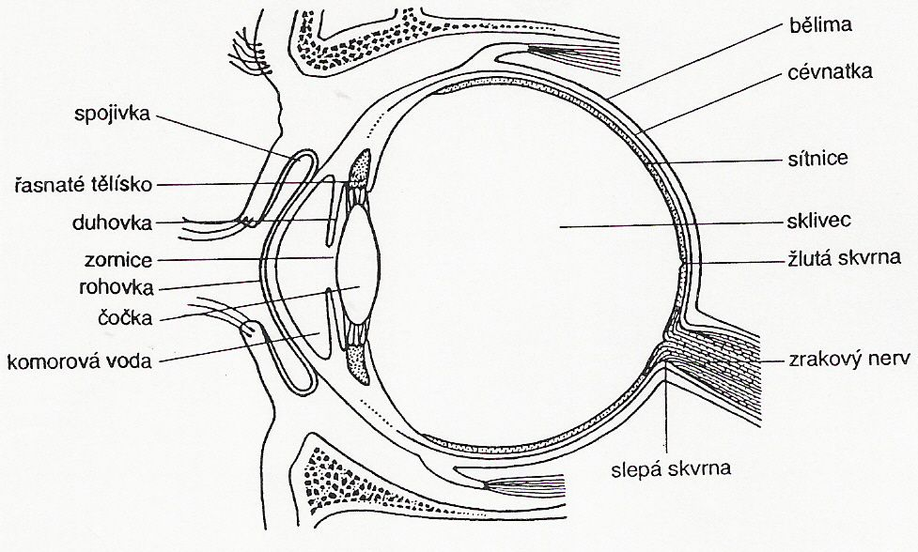

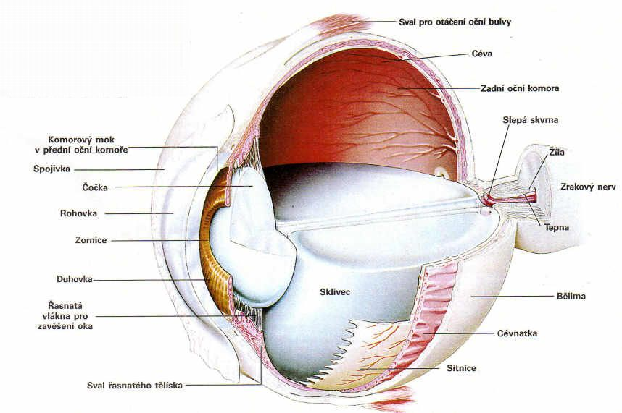

Zajímavosti:

1. E. Mariotte (1620 - 1684) byl abbé, což je katolický duchovní bez kněžského úřadu (abbé pracovali např. jako vychovatelé ve šlechtických rodinách). Byl francouzským fyzikem a fyziologem. Asi nejznámější objev spojený s jeho jménem je tzv. Boylův - Mariottův zákon týkající se fyziky plynů. Určitě jste o něm mluvili ve fyzice. Připomeňme si ho: pV = nRT, tedy že součin tlaku a objemu pro určité množství plynu při dané teplotě je konstantní).

2. Pokus s obrázky dokazujícími slepou skvrnu poprvé provedl slavný fyzik Mariotte v roce 1668. Pokus byl proveden trochu jiným způsobem, než známe dnes a velmi tím pobavil dvořany Ludvíka XIV. Postavil dva velmože na dva metry od sebe a požádal je, aby se dívali jedním okem na jistý bod ležící trochu stranou. Pak se každému z nich zdálo, že jeho protějšek nemá hlavu.
3. Nemysleme si, že slepá skvrna našeho zorného pole je malá. Když se díváme jedním okem na dům ze vzdálenosti 10 m, slepá skvrna nám znemožňuje vidět dosti značnou část jeho průčelí, zhruba o průměru větším než 1 m; vejde se tedy do něho celé okno. A na obloze pozorované jedním okem nevidíme plochu rovnající se 120 měsíčním úplňkům!

4.

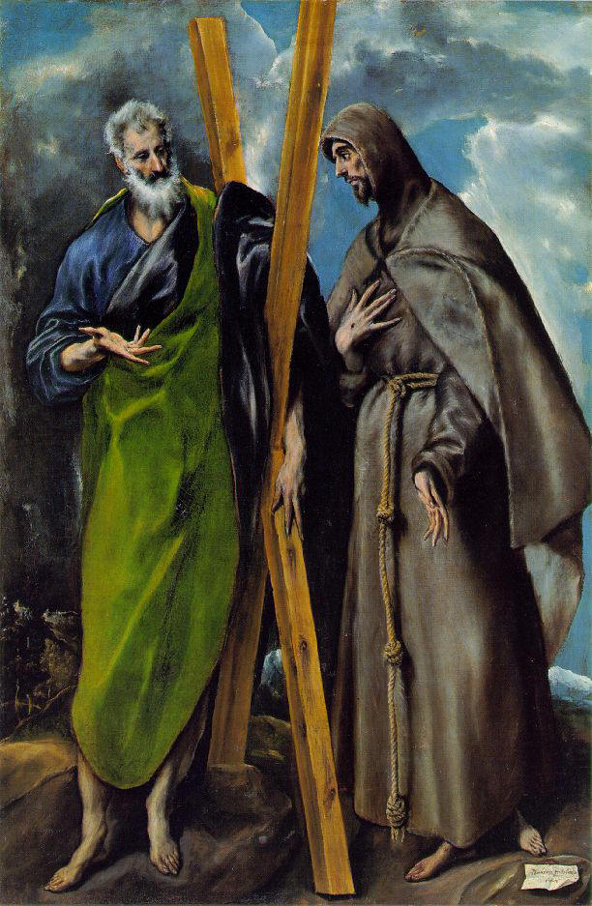
Jedním z projevů astigmatismu je fakt, že pozorované předměty jsou protažené. Historici umění se přou, jestli i velký umělec Domenico Theotocopuli (známější pod jménem "el Greco") (1547 - 1614) netrpěl astigmatismem. Byl to původem Řek, který však později působil ve Španělsku. Na jeho četných plátnech, zvláště z pozdějšího období jsou zachyceny postavy s podivně protaženými končetinami, s nadměrně protaženými hlavami a úzkými obličeji.
Na obrázku je dílo el Greca, znázorňující svatého Ondřeje (byl totiž ukřižován na kříži ve tvaru X) a sv. Františka.

5. Zajímavý je etymologický původ odborného slova pro šedý zákal „katarakta“. Řecky „katarheo" je stékat. Předpokládalo se totiž, že šedý zákal vznikne tak, že nějaká kapalina steče před čočku a tam se zakalí.

6. Ve středověku existovali tzv. píchači zákalů. Byli to většinou šarlatáni a "pochybné existence", rozhodně ne medicinsky vzdělaní. Vyskytovali se na silnicích, na tržištích a na jiných místech, kde bylo dostatek lidí a za pár grošů nabízeli "operaci" šedého zákalu. Dělali to tak, že vpíchli tenkou jehlu zepředu do oka na rozhraní rohovky a bělimy a snažili se čočku utrhnout ze závěsu řasnatého tělíska a zatlačit ji do sklivce. V několika procentech byli i úspěšní.
Těžko si takovouto šílenou operaci můžeme představit. Nebyly známy tišící prostředky a proto byli pacienti přivazováni k židli. Nedodržoval se též samozřejmě požadavek dezinfekce nástrojů.
Teprve v roce 1745 byl šedý zákal léčen moderním způsobem - byla rozříznuta rohovka a čočka byla vyjmuta. Provedl to Jacques Daviel na provenskálském poustevníkovi bratru Felixovi z Aiguilles.

7.
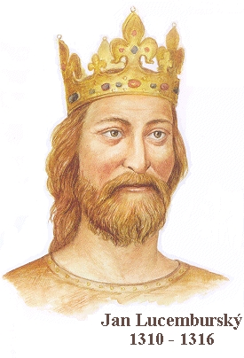
Zelený zákal byl pravděpodobně příčinou slepoty českého krále Jana Lucemburského (1296 - 1346), otce Karla IV. Nejprve oslepl ve 41 letech na pravé oko, a pak ve 43 letech i na druhé. Těžko si asi dokážeme představit, co to pro něj muselo znamenat, zvláště, když víme, že vedl velmi aktivní život středověkého rytíře. Jednoho svého neúspěšného očního lékaře poručil zavázat do pytle a utopil ho v Odře. Ač slepý, účastnil se bitvy u Kresčaku roku 1346. Když jeho rytíři viděli, že se bitva nevyvíjí příznivě, radili mu, aby utekl. On ale se svým koněm vjel mezi ostatní dva jezdce a údajně prohlásil "…toho bohdá nebude, aby český král z boje utíkal…" a nechal se zavést se svým koněm do nejprudší bitvy a byl zabit.

8.

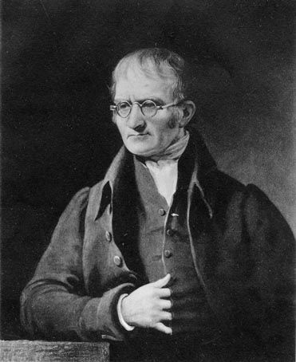
Odborný název daltonismus je odvozen od Johna Daltona, (1766 - 1844). Byl to vynikající anglický fyzik a chemik. Proslul mimo mnoha jiného i tím, že rozšířil a prohloubil nauku o atomech. V dětství zjistil, že je barvoslepý, a tuto svou vadu pak vědecky studoval – na jeho počest se dnes barvoslepost nazývá daltonizmus.
Dalton byl člověk velice svérázný. Patřil k přísné náboženské skupině kvakerů a tak, když jej jeho přátelé chtěli v roce 1834 představit králi, vyvstal takřka neřešitelný problém. Kvakeři totiž nesměli nosit zbraň a dvorní ceremoniál přikazoval, že k audienci se museli dostavit v předepsaném úboru - a s mečem! Svízelnou situaci pomohla vyřešit univerzita v Oxfordu, která jmenovala Daltona čestným doktorem práv. To mu umožňovalo dostavit se k audienci bez meče.
Vznikla další potíž. Pro právníky ceremoniál předpisoval šarlatově červený plášť a kvakeři se směli oblékat pouze do šatů tmavých, střízlivých barev. Daltonovi audience u krále přece jen asi lichotila, a tak nakonec našel řešení, jak příkazům svého náboženství dostát a zároveň je obejít. Dalton byl totiž barvoslepý a tehdy prý prohlásil : „Vy ten právnický plášť vidíte jako šarlatový, pro mne má barvu tmavozelenou, a tak nevidím důvodu, proč bych jej nemohl k audienci obléknout." Dobové záznamy tvrdí, že Daltonova audience patřila k nejdelším ve dvorní praxi a všichni dvořané byli udiveni tím, co si král tak dlouho může povídat s tím potrhlým staříkem.

9.

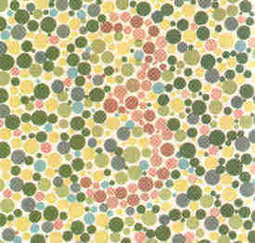
Příklad jednoho z mnoha obrázků, které jsou používány na zjišťování barvosleposti. Člověk se správným vnímáním barev by měl na obrázku přečíst číslici 3.

